I Can Win

1. Установите мавен убедитесь, что он работает.

В Переменные среды добавляем *MAVEN_HOME* и ставим путь к мавену. Добавляем в *Path* - *%MAVEN_HOME%\bin*. Открываем командную строку и вводим “*mvn –version*”.

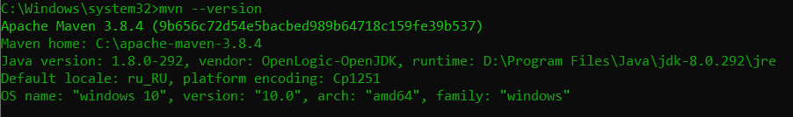

1. Загрузите тестовый проект отсюда *https://github.com/vitalliuss/helloci/tree/master/Java* и соберите его мавеном с помощь цели *test*

Введем в командную строку “*mvn test*”.

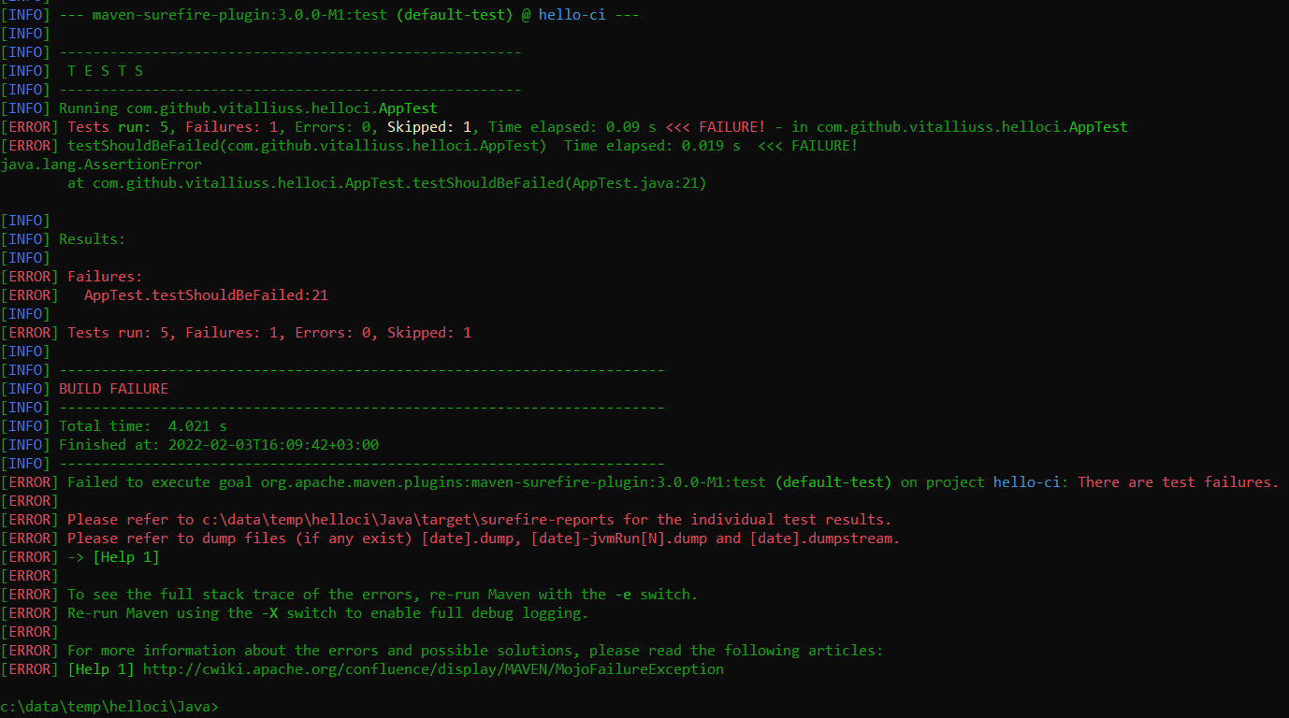

1. Найдите библиотеки *junit* в папке *c:\Users\User_Name\.m2\repository* и посмотрите на дату создания файлов.

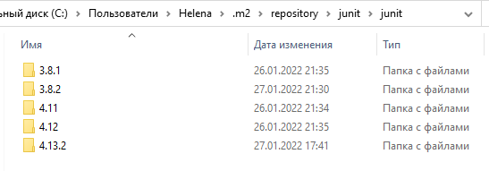

1. Измените версию *junit* в файле pom.xml с 4.12 на 4.11 и соберите проект снова. Проверьте, что новая версия библиотеки добавилась в *.m2/repository*.

Версия была изменена. В папке находятся все версии, которые когда-либо использовались.